Berning steigt auf

Berning Mietservice, der mittelständische Arbeitsbühnen- und Baumaschinen-Vermieter aus Nordwalde (westlich von Münster), expandiert. Mit seiner aktuellsten Investition in eine große LKW-Arbeitsbühne steigt er in die Profi-Liga der Arbeitsbühnenvermieter auf. Gleichzeitig können Mietkunden mit dem neuen 48 Meter Hubsteiger in Höhen aufsteigen, die man im Münsterland eher selten findet.

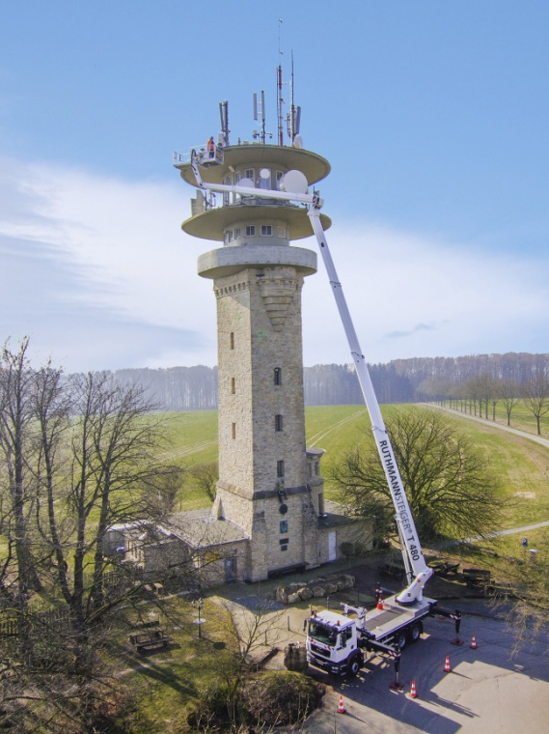
Berning Mietservice aus Nordwalde hat ganz aktuell in eine LKW-Arbeitsbühne (Fabrikat Ruthmann Steiger T 480) investiert, mit der Mietkunden bis zu 48 m Höhe erreichen können. Mit dieser Investition der größeren Art, steigt Berning in die Profi-Liga der Baumaschinen-Vermieter auf.
Maler, Gebäudereiniger, Dachdecker, Schornsteinbauer/-sanierer, Bauunternehmer, Elektro-/PV-Montagefirmen, industrielle Installations- und Instandsetzungsfirmen, Werbetechniker, Foto- und Videografen sowie Filmproduzenten, Baumpfleger oder Mobilfunkbetreiber dürften sich über das erweiterte Mietangebot von Berning freuen. Auch deshalb, weil der Steiger über bis zu 32 m horizontale Reichweite verfügt, mit der man ganze Vorgärten oder hochgelegene Dachvorsprünge überbrücken kann. Zu einer weiteren Zielgruppe gehören allerdings auch Arbeitsbühnenvermieter, die nur sporadisch Kundenanforderungen in solchen Vermietdimensionen zu bedienen haben und dafür nicht extra in solches Equipment investieren wollen. Berning wird damit zum „Vermieter für Vermieter“.
Sicheres Arbeiten an Höhenzugangsprojekten, dank 48-Meter-Arbeitshöhe, 32-Meter-Reichweite und langem Teleskopoberarm.

Mit dem großen Arbeitskorb (fast 4 m Breite) der neuen Berning-Bühne können Maler oder Gebäudereiniger riesige Fläche bearbeiten, ohne ständig die Arbeitsbühne bewegen zu müssen. Zusätzlich können im Korb bis zu 3 Personen gleichzeitig arbeiten. Und da die maximale Korblast erst bei 600 Kilogramm endet, können die 3 Arbeiter auch noch Werkzeug und Material an den hochgelegenen Montage-/Arbeitsort mitnehmen. Eine weitere tolle Ausstattung hat sich Berning mit dem „Material-Lift-UP-System“ gesichert. Mit diesem Korbanbau können die Mietkunden sperrige und große Montageteile sicher und ohne weiteres Hebegerät, wie z.B. einem separaten Kran, an den Montageort befördern.
In der Fahrposition verfügt der 2-Achs-LKW über kompakte Maße. Je nach Platzbedarf am Abstellort kann die Abstützbreite der Arbeitsbühne flexibel eingestellt werden. Damit ist die neue Berning-Bühne auch für Innenstadt-Einsätze optimal geeignet, wo meistens wenig Platz für die Abstützung zur Verfügung steht, aber trotzdem maximale Arbeitshöhen gebraucht werden. Beispielsweise kann der Hubsteiger mit einer Abstützbreite von nur 2,55 m im Fahrzeugprofil über 4,50 m einseitig oder komplett mit 6,51 m abgestützt werden.
Trotzdem kann die Profi-Arbeitsbühne einfach und sicher bedient werden. Z. B. durch die Aufstellautomatik des Stützensystems oder Einfahrautomatik des Auslegersystems.
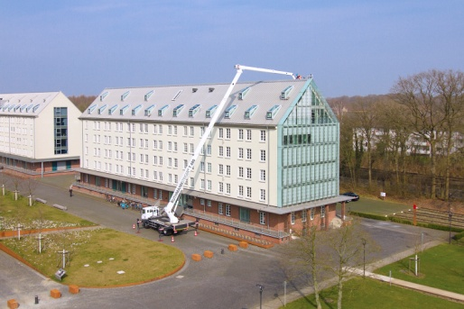
Reinhard Berning, Inhaber und Geschäftsführer von Berning Mietservice kommentiert: „Dadurch, dass der Steiger so einfach zu bedienen ist, werden wir ihn für längere Mietzeiten auch ohne Maschinenführer vermieten. Unsere Kunden werden dann natürlich bestens und intensiv in der Bedienung geschult. Bei kurzen Mietzeiten dient unser Maschinenführer nicht nur als Kapitän der Arbeitsbühnen, sondern gleichzeitig auch als Mitarbeiter für unsere Kunden.“
Berning hat bei der Auswahl der Arbeitsbühne auf maximale Einsatzflexibilität geachtet. Durch das einzigartige Auslegersystem können die Mietkunden beispielsweise über Objekten hinweg schweben und mit dem Gelenk-Teleskop-Auslegersystem sogar von hinten an Objekten arbeiten.
Mit dem T 480 von Berning können Mietkunden sogar über Objekte hinweg „schweben“ und mit dem Gelenk-Teleskop-Auslegersystem sogar an Rückwänden der Objekte arbeiten.

Zu guter Letzt ist erwähnenswert, dass der neue Hubsteiger von Berning auch an schwierigen Einsatzstellen, z. B. an Hanglagen oder in unwegsamen Gelände, abgestützt und damit zum Einsatz gebracht werden kann.
Berning Mietservice wird diese Profi-LKW-Bühne nicht nur im Münsterland, sondern bundesweit vermieten.


stellt sich vor:

Berning Mietservice ist ein zukunftsorientierter, weit über die Grenzen des Münsterlandes bekannter Partner im Bereich Vermietung von Arbeitsbühnen, Baumaschinen und Forst-und Gartentechnik. Berning Mietservice vermietet im Betrieb und bei seinen Mietpartnern über 1000 Mietgeräte aller Art.
Berning Mietservice steht Ihnen mit Kompetenz, Fachwissen und Freundlichkeit zur Seite und gibt Tipps für das richtige Arbeitsgerät und für Ihre Arbeiten.
Berning Mietservice ist ein zuverlässiger Partner in ganz Deutschland und zählt zu den Mitgliedern im PartnerLift-Verbund. Somit kann Berning Mietservice Maschinen an Ihrem Einsatzort in ganz Deutschland zur Verfügung stellen.
Zudem legt Berning Mietservice großen Wert auf Schulungen und Weiterbildung und bietet Ihnen regelmäßig Kurse an, z. B. Bedienerschulungen für Arbeitsbühnen und Baumaschinen, Motorsägenkurse usw.

